游戏参考：《弹珠亿万富翁》《一日国王》
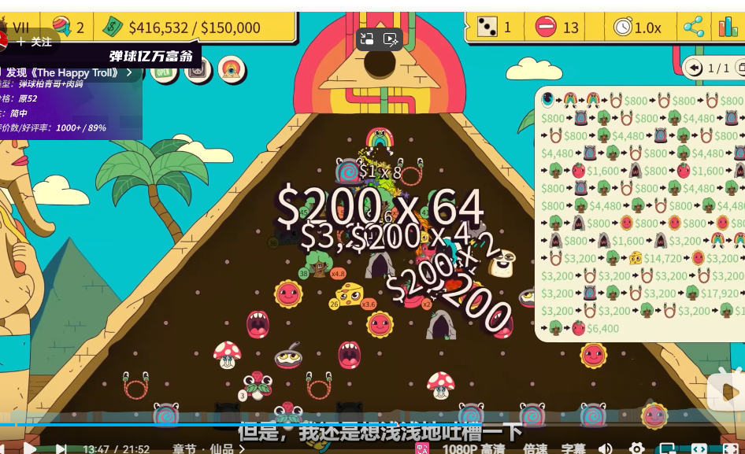
游戏草图
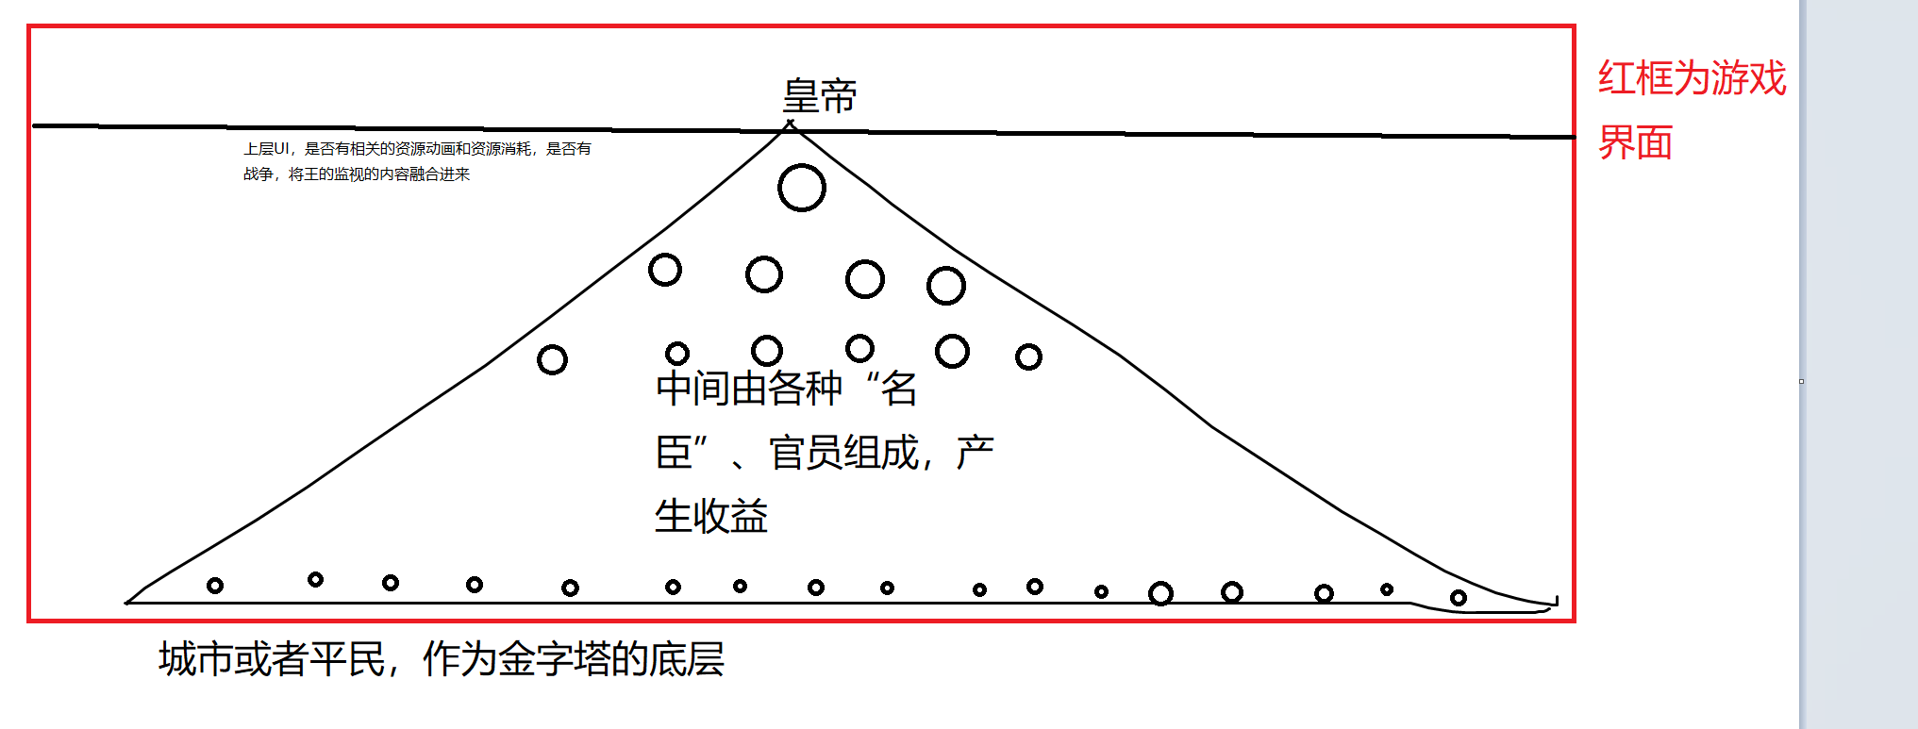
玩法：玩家作为国王，进行官员的调整，事件的处理，进而实现国家经济，军事，科技，强权？（国王的权威，用来强制或提早执行常规事件如，修改官员，修改税收等）的发展。（《王权》？是否事件树？）以对抗外敌的入侵，和王国的内乱。
（多个弹珠还是一次性的结算 ，通过忠诚的下降特殊机制去限制玩法，产生更高的策略性？例如：糖衣炮弹：官员在同一轮的？？?中经手了过多的钱财进而腐化？贪腐，贪官的调整会导致额外的调整？或者隐藏？）
（初步是3次事件，一次入侵，3 1 循环 或者改为年制，通过事件去触发各种入侵等操作）（《王的凝视》选侵略和奖励？）
怪物一波为单位进行进攻

古代帝皇制度 如例图
雅典联邦制度，城邦外交，城邦自己决定自己的官员，
古罗马元老院 元老会阻挠统治
三体？思维透明没有贪腐，只有生存危机（时间限制）
^{金字塔是否做成可以发展的（体现从底层一步步的上升）}

各种各具特色的政府机构（《皇帝养成计划》？）
科技树，解锁新的牌，例如新的士兵，新的大臣，新的加成，新的事件。
表现：
画面晃动，背景的崩坏，体现各项数值，国王身后的图片的变化，春夏秋冬？

